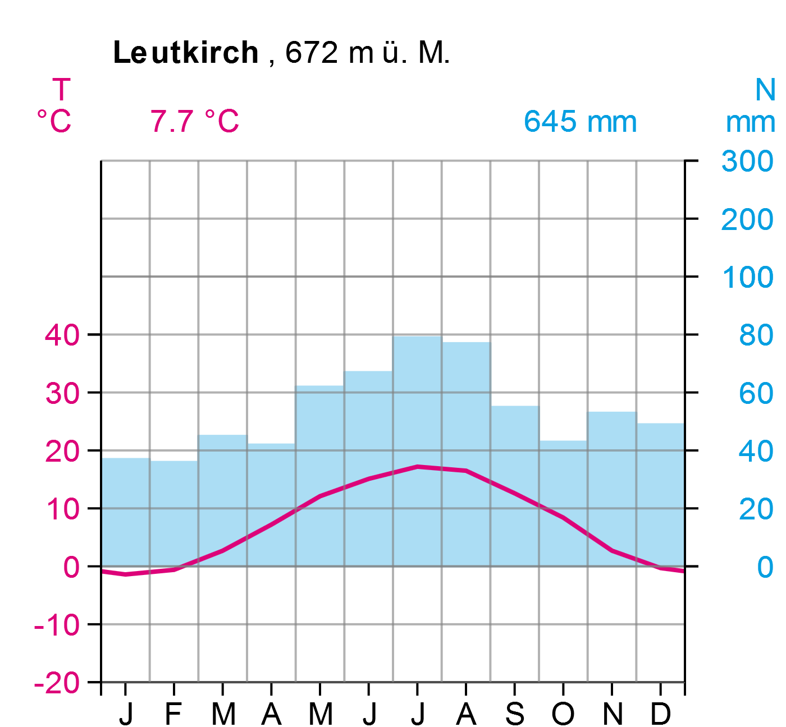

Datenquelle: Deutscher Wetterdienst DWD
Monat | Jan | Feb | Mrz | Apr | Mai | Jun | Jul | Aug | Sep | Okt | Nov | Dez | Jahr
T/°C | -1,4 | -0,6 | 2,7 | 7,2 | 12,1 | 15,1 | 17,2 | 16,5 | 12,6 | 8,4 | 2,7 | -0,3 | 7.7
N/mm | 37 | 36 | 45 | 42 | 62 | 67 | 79 | 77 | 55 | 43 | 53 | 49 | 645

Datenquelle: Deutscher Wetterdienst DWD

